Was sind Programmablaufpläne?
Progammablaufpläne (PAP) sind ein UML-Diagrammtyp (auch Aktivitätsdiagramm bezeichnet). Sie zeigen die Reihenfolge von Prozessen und Entscheidungen innerhalb eines Systems. Sie werden verwendet, um Abläufe zu analysieren und komplexe Prozesse verständlich darzustellen.

Elemente
Element | Beschreibung
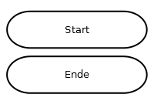 | Start und Ende  In abgerundeten Rechtecken dargestellt.  Sie markieren den absoluten Start und Endpunkt des Programms.
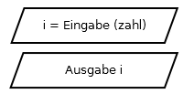 | Ein- und Ausgabe  Wenn das Programm Daten von außerhalb erhält (z.B. über eine Datenbank oder die Tastatur) oder Daten ausgibt (z.B. mit System.out.print), wird dies mit Parallelogrammen dargestellt.
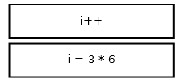 | Operation, Interaktion  Für einfache Operationen werden Rechtecke verwendet. Es können auch Variablen Initialisierungen vorgenommen werden (in der Regel verzichtet man aber auf Initialisierungen im PAP)
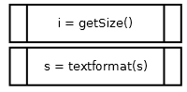 | Unterprogramm  Ein Unterprogramm wird mit einem Rechteck mit zwei Linien links und Rechts dargestellt. Dies kommt zum Einsatz, wenn ein Unterprogrammteil, wie z.B. eine Funktion, aufgerufen werden soll. Dieser Programmteil kann in einem separaten PAP ausführlich dargestellt werden.
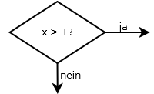 | Verzweigung und Entscheidung  Eine Raute wird verwendet, wenn eine Entscheidung getroffen werden soll. Standardmäßig hat sie zwei Ausgänge, einen wenn die Bedingung true ist und einen für wenn sie false ist.
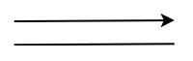 | Linie  Mit Linien werden die einzelnen Elemente verbunden. Mithilfe des Pfeils wird der Programmfluss eindeutig dargestellt.
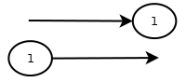 | Sprungmarken  Sprungmarken werden eingesetzt, um ein sehr komplexes PAP übersichtlicher zu gestalten und Programmsprünge darzustellen.

Note:
Die Beschreibungen in den Elementen müssen nicht codegetreu sein. Es kann auch Pseudocode oder beschreibender Text verwendet werden. Es kommt darauf an, zu welchem Zweck der PAP dienen soll. Codegetreuer Text wird verwendet, wenn der PAP direkt von Entwicklern interpretiert werden soll. Pseudocode und beschreibender Text eignen sich vor allem für nicht-technische Stakeholder und Konzeptdarstellungen in Dokumentationen.
Diagramme können z.B. auf draw.io erstellt werden.

Beispiele
Kopfgesteuerte Schleife (while-do) | Fußgesteuerte Schleife (do-while)
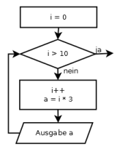 | 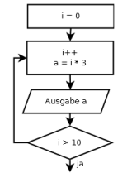
Geburtstagsparty
